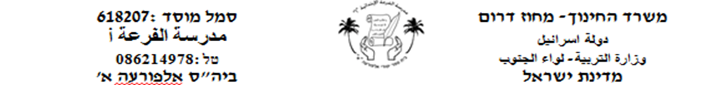

שֵׁם תַלְמִיד: ________ כיתה:________ תאריך:_______

1. **כִּתְבוּ עַל הַסֻכָּרִיָה שֶׁלכֶם:**

**הַסֻכָּרִיָה שֶׁלִי**

מֵאֵת: _____________

יֵשׁ סֻכָּרִיָה עַל מַקֵל שֶׁמַחְלִיפָה צְבָעִים

הַצֶבַע הָרִאשׁוֹן ____________

אַחַר כָּך הַצֶבַע הַ ___________

אַחַר כָּך הַצֶבַע הַ ___________

אַחַר כָּך הַצֶבַע הַ _____________

אַחֲרָיו בָּא הַצֶבַע הַ ____________

וּבַסוֹף בָּא הַצֶבַע הַ ____________

וְהַצֶבַע שֶׁאֲנִי הֲכִי אוֹהֵב הוּא הַצֶבַע הַ __________

**2) כִּתְבוּ אֶת הַמַמְתָקִים שֶׁאַתֶם מַכִּירִים:**

______________________________________________________________________

**3) כִּתְבוּ אֶת הַמַמְתָק אוֹ הַמַמְתָקִים שֶׁאַתֶם הֲכִי אוֹהֲבִים:**

______________________________________________________________________

**עֲבוֹדָה יָפָה**